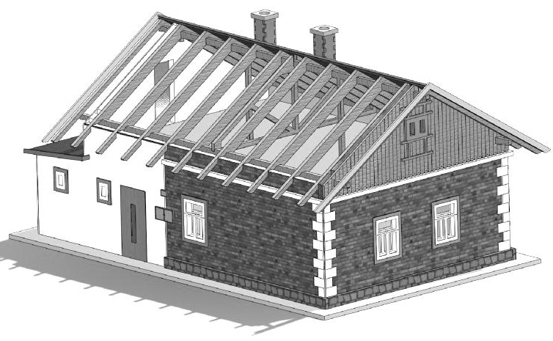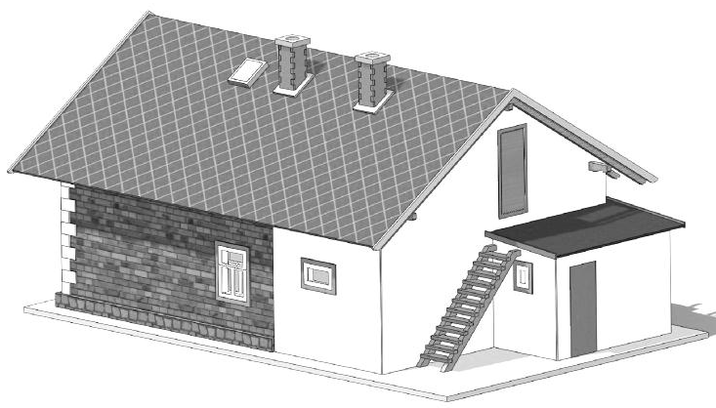
Bausatz – Wärterhaus Batelov
Die Grundbauanleitung – diese ist nur eine Orientierung, da jeder Modellbauer sein eigenes System und seine eigene Vorstellung für eine Detailerarbeitung hat. Vor dem Anfang der Komplettierung wird empfohlen, schon alle Teile angemalt zu haben.
Im ersten Schritt bereiten wir die Grundplatte für den ganzen Bau vor, auf welche wir zwei Teile von den Außenwänden kleben. Zu diesen Teilen setzen wir die Trennwände des Innenraums ein. Dann können wir die restlichen zwei Außenwände einsetzen. Manche tauschen vielleicht den zweiten und den dritten Schritt aus. Es hängt von der Gewohnheit jedes Modellbauers ab. Danach können wir das Deckenteil einsetzen.
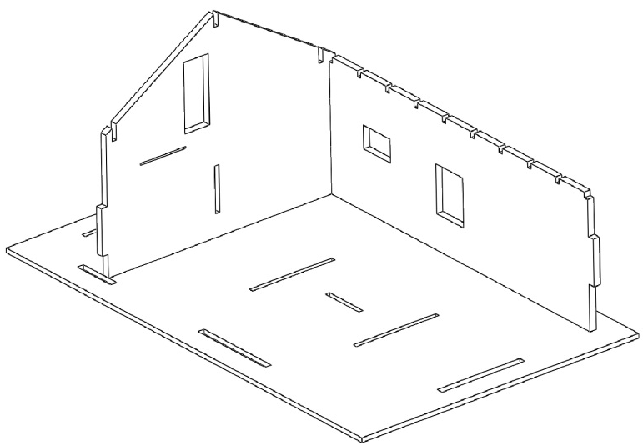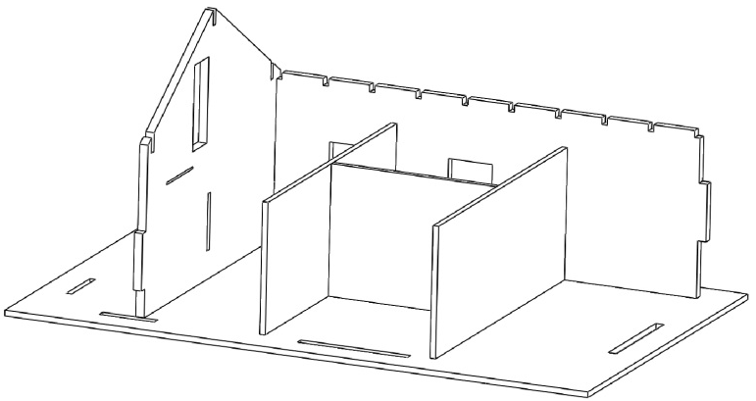
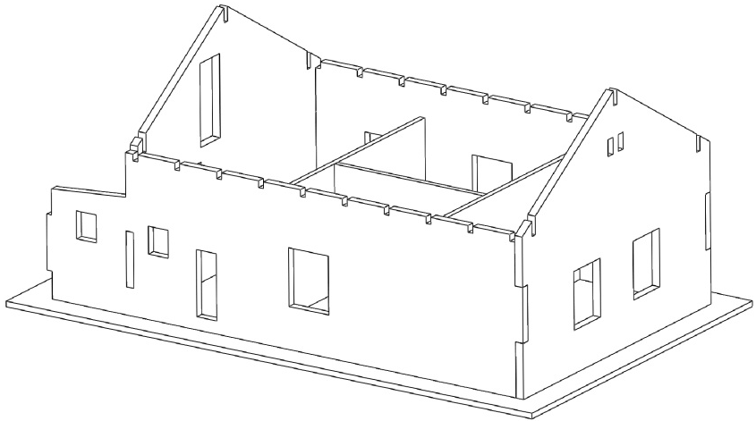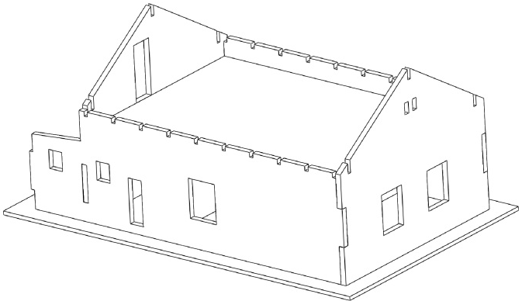
Unsere Arbeit setzen wir an der Rückseite fort, wo wir die restlichen Wände des Anbaus einsetzen. Die Dachelemente werden noch nicht eingesetzt. Jetzt können wir den Sockel einsetzen, der das Wärterhaus von der Stirnseite umgibt. Nach dem Trocknen setzen wir den eckigen und oberen Sims ein.
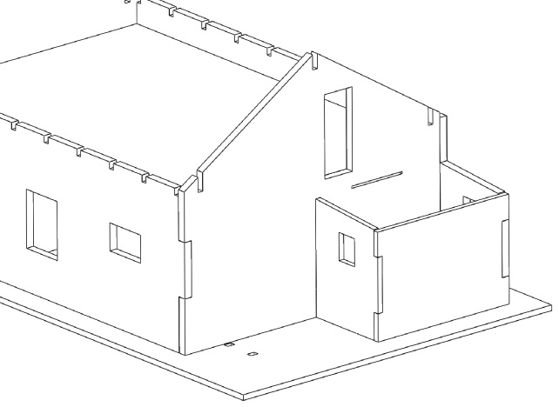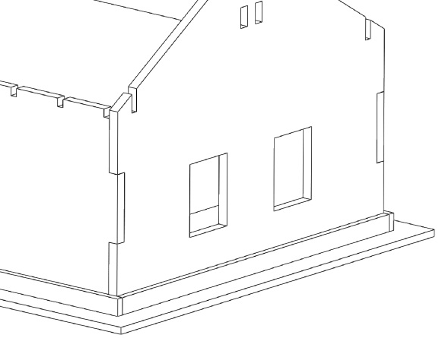
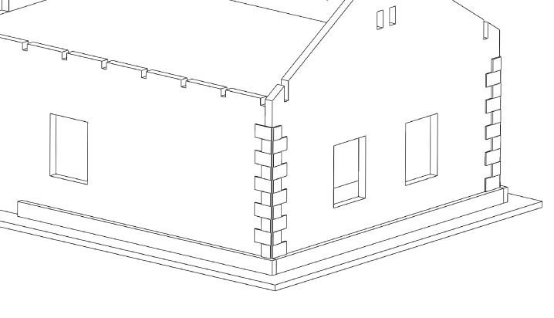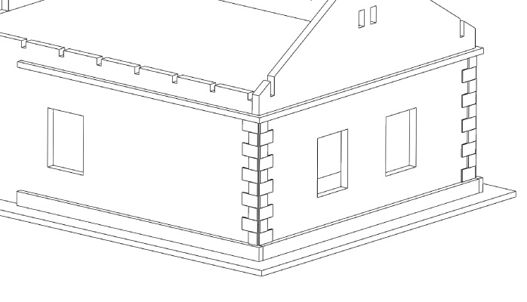
Jetzt kommen wir kurz zum „Dachboden“, wo wir alle drei länglichen Balken sowie das mittlere Spreizteil einsetzen.
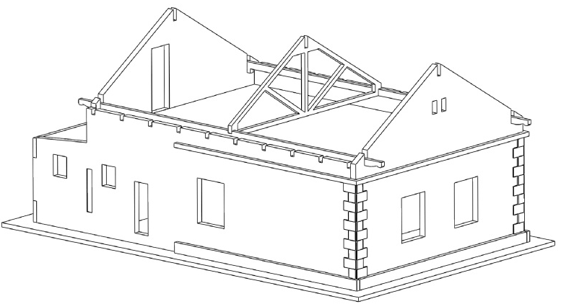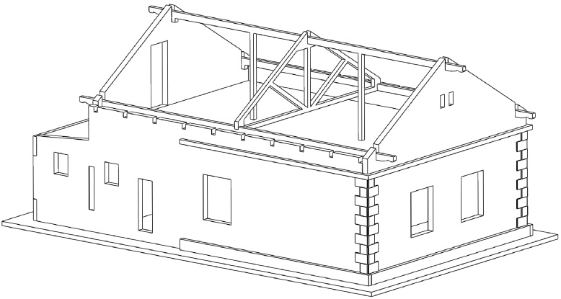
Im nächsten Schritt setzen wir an der Innenseite des Stirngiebels die Fenster ein und von der Außenseite stecken wir auf die längeren Balken die Bretterverkleidung auf.
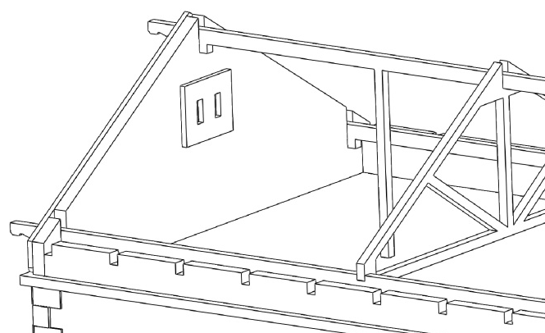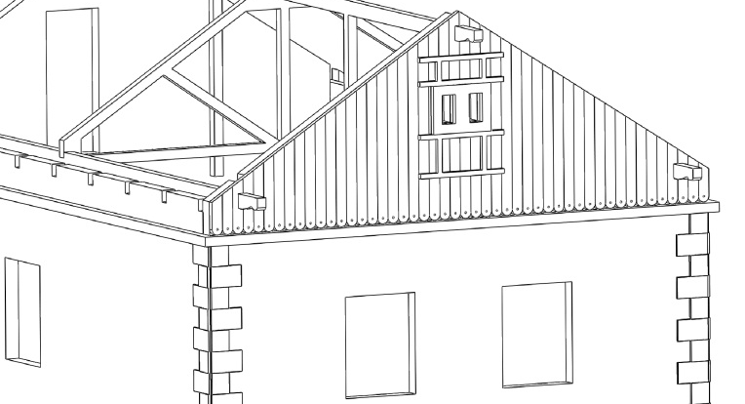
Jetzt versehen wir den hinteren Teil des Hauses mit der gelben Fassade, die alle Eckverbindungen verdeckt.
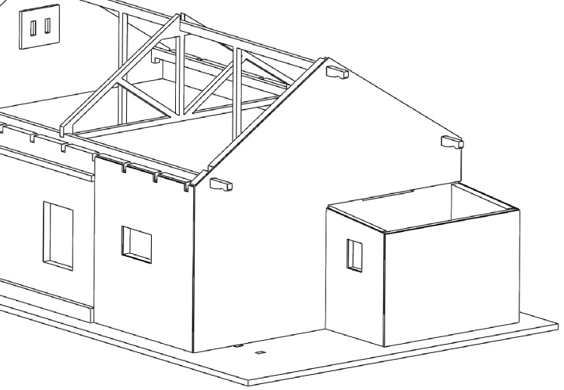
Bis alle angeklebten Teile ausreichend trocken sind, können wir in der Zeit die Fenster und Schornsteine zusammenbauen.
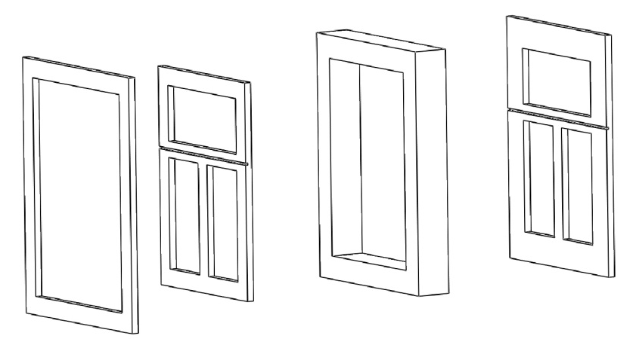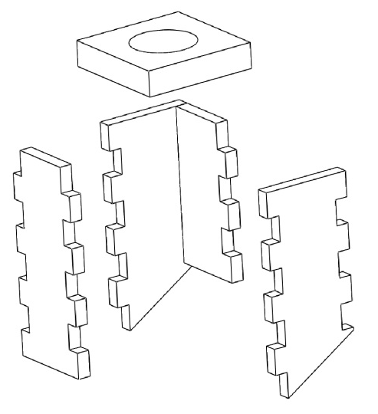
Nach gründlichem Trocknen sämtlicher zusammengeklebter Teile setzen wir alle Fenster in die dafür vorgesehenen Öffnungen ein. Dann können wir die Holztreppe einsetzen, die zum hinteren Anbau führt. Danach setzen wir alle Dachstuhlbalken ein – zwei nicht verstärkte Balken gehören an das Außenteil des Baus und die verstärkten Balken nach innen zur Stabilisierung der Konstruktion.
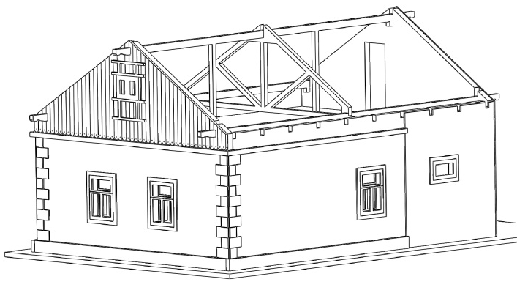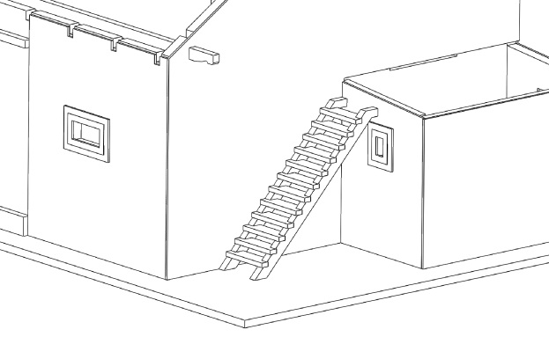
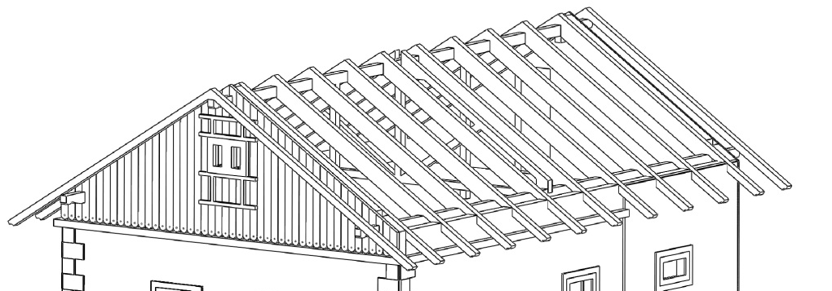

Jetzt setzen wir die Bretterverschalung des Daches ein und nachfolgend das Teil mit der Bedachungsoptik. Das gleiche machen wir auch bei dem hinteren Anbau. Dann fehlen nur noch die Dachabschlussteile, Schornsteine, Türen und der Elektroschrank (eventuell die Hausnummer ☺). Diese sind der letzte Schliff an dem ganzen Bau.
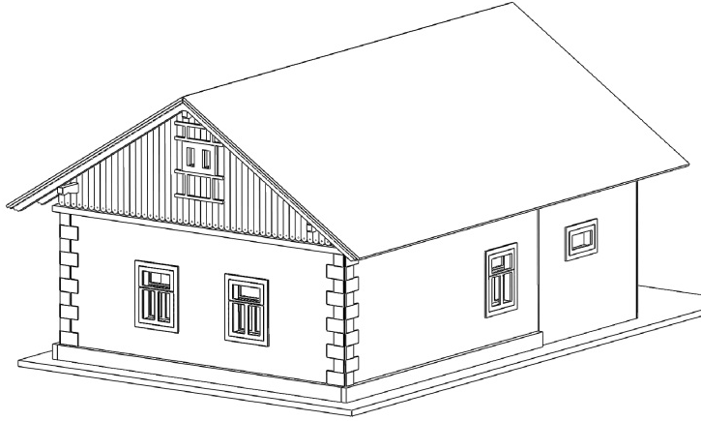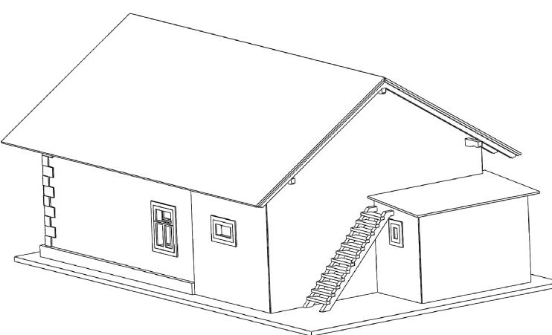
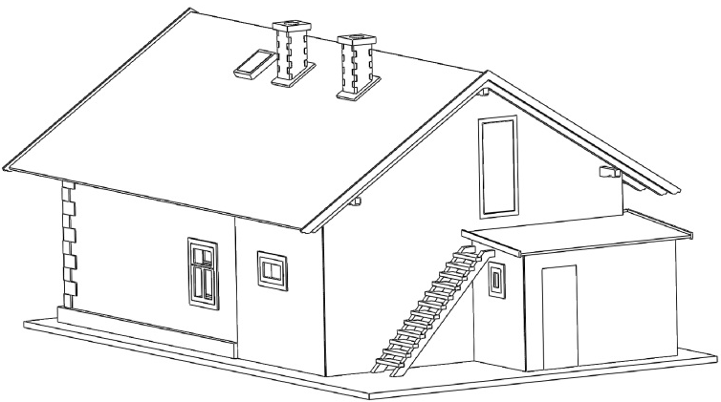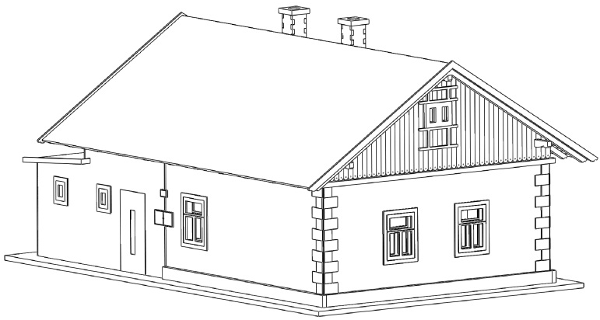
UND FERTIG!

Wir hoffen, dass es Ihnen so gelungen ist, wie Sie sich das vorgestellt haben und dass Ihnen diese Grundanleitung zu einer problemlosen Fertigstellung nach Ihren Vorstellungen geholfen hat.
Eventuelle Anmerkungen, Erkenntnisse, Vorschläge, Fragen usw. können Sie an folgende E-Mail schicken: info@igramodel.cz

Weitere Modelle können Sie sich auf unseren Internetseiten aussuchen: www.igramodel.cz. Hier finden Sie die komplette Übersicht aller mit Laser geschnittenen Bauten und weitere Produkte. Sie können sich auch an den Diskussionen beteiligen und selbst vorschlagen, welches der Originalgebäude als nächstes für die Modellbahngleisanlage als Miniatur realisiert werden sollte. Dadurch haben Sie die Chance, auch einen Preis zu bekommen.

Igra Model, s.r.o.
Kotkova 19
669 02 ZNOJMO
www.igramodel.cz
info@igramodel.cz
fax.: +420 515 282 890
tel.: +420 515 282 891 